
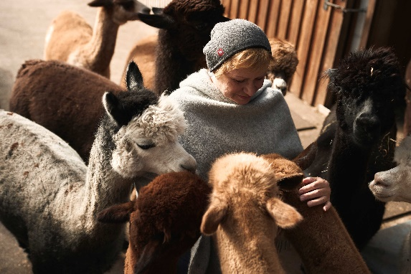


alpaka impuls
Zwanzenbichl 7
8920 Hieflau

(T) +43 650 7753900
(E) info@alpakaimpuls.at
(I) www.alpakaimpuls.at

© Johannes Joham


© Mias Photoart | TV Thermen- & Vulkanland
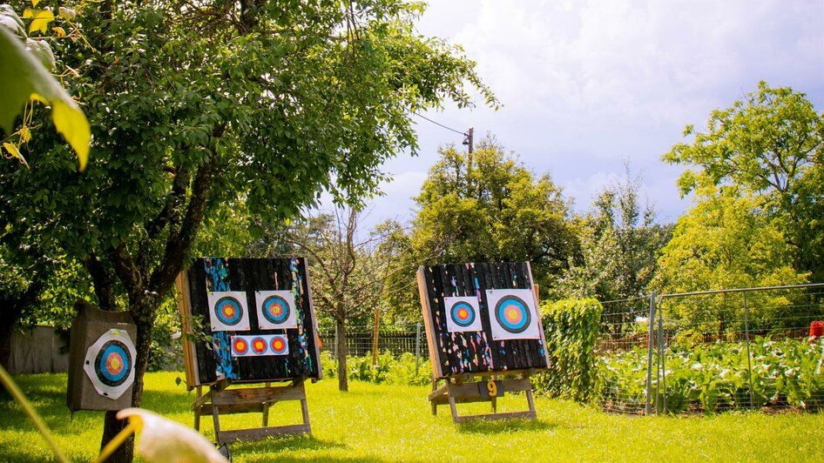
© Janis Deutsch | TVB Bad Waltersdorf

Auf DIN A4 drucken
An Schnittmarken ausschneiden

alpaka impuls

Unsere Alpakas bringen Gelassenheit in den Moment und erinnern uns täglich daran, wie wertvoll es ist, bewusst zu entschleunigen. Genau dieses Gefühl möchten wir weitergeben: bei Fütterungen, Hofführungen oder entspannten Spaziergängen.
Neben den Begegnungen mit unseren Tieren findest du bei uns auch einen kleinen Hofladen mit ausgewählten Alpakaprodukten – weich, hochwertig und mit viel Liebe hergestellt.

